PONIEDZIAŁEK

Temat tygodnia: Moja miejscowość, mój region

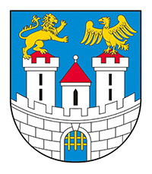

Częstochowa – moje miasto

Zadanie I

Posłuchaj wiersza I. R. Salach „Dom”

Wiele wiosek, wiele miast

rozrzuconych w Polsce jest.

Takich małych, takich wielkich

bardzo pięknych miejsc.

Czy mieszkanie masz w Warszawie,

czy też domem twoim wioska,

wszyscy dobrze o tym wiedzą,

że to właśnie nasza Polska.

Każde dziecko bardzo kocha

zamieszkania swego miejsce:

domy, sklepy, parki, szkoły

i ulice – te najmniejsze.

Marzę, aby kraj swój poznać

od Bałtyku aż do Tatr,

a gdy zwiedzę Polskę całą,

to do domu wrócę.

R. pyta: Jakie miejscowości leżą w Polsce? Co najczęściej znajduje się w miejscowościach zamieszkania? Gdzie najchętniej wracamy, gdy skończymy zwiedzać swój kraj?

• Rozpoznawanie wśród wielu obiektów tych, które są

wizerunkiem Częstochowy 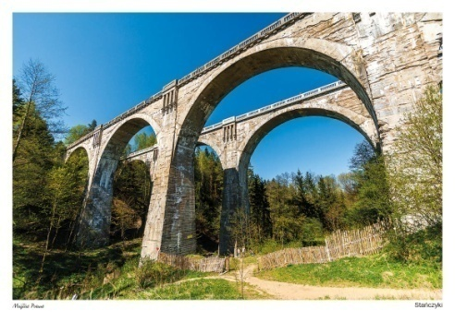 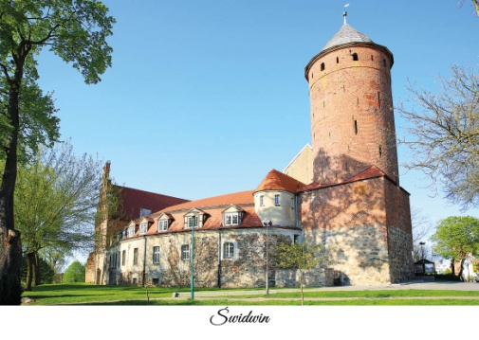

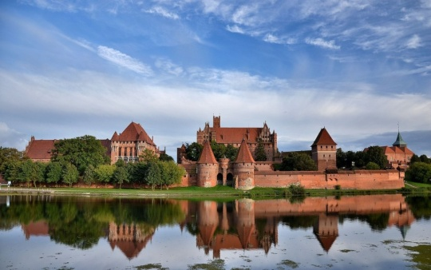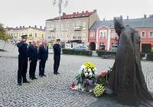

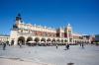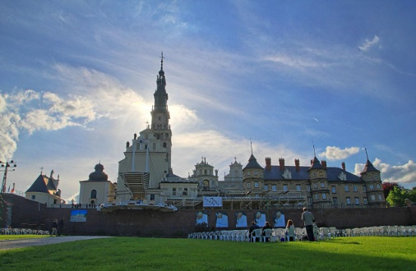

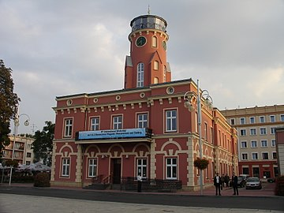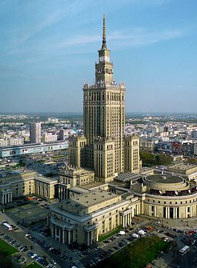

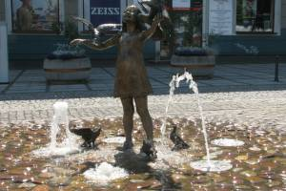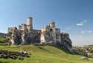

Zadanie II (dla chętnych)

Narysuj dom, w którym mieszkasz

Zadanie III
Karty pracy: (z części V ) 3-4
Jeżeli nie posiadają Państwo kart pracy w domu można je pobrać z poniższego linku :
6- latki:
https://flipbooki.mac.pl/przedszkole/druk/oia-bplus-kp-5.pdf

